به نام خدا

مستندات استفاده از زیرساخت ماژول addon

در ابتدا برای استفاده شما باید آدرس زیر را به قسمت respositories فایل composer.json خود اضافه کنید.

<https://github.com/peymansheybani/addon-module.git>

در مرحله بعدی شما باید composer install بزنید تا پکیج های مورد نیاز نصب شود.

سپس شما در پوشه ماژول خود که مثلا با نام is_sample هستش یه فایل php هم نام با نام پوشه درست می کنید is_sample.php .

بعد از این کار در این فایل is_sample.php باید فایل autoload.php پوشه vendor را در این فایل require کنید.

مرحله بعدی که مهم هستش اینه که یه فایل درست کنید ترجیحا در مسیر root ماژولتون (یعنی این که میتونید داخل پوشه دیگری در همین ماژول هم درست کنید) با نام app.php که این یک کلاس خواهد بود که extend خواهد شد از کلاس Addon زیر ساخت (کلاس Addon دارای namespace به نام greenweb/addon خواهد بود)

شما در این کلاس App که درست کرده اید در صورتی که بخواهیدتنظیمات پیش فرض را تغییر دهید باید __contructor این کلاس را ایجاد کرده و در آن __constructor کلاس parent نیز در این سازنده صدا بزنید و هر تنظیماتی که خواستید تغییر دهید.

به عنوان مثال :

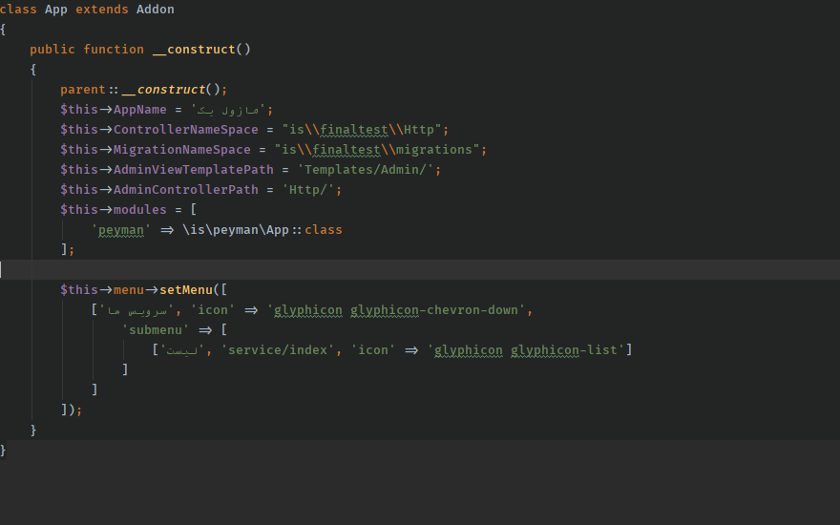

نکته : شما باید namespace کنترولر هایی که تعریف می کنید را حتما در این قسمت وارد نمایید :

$this->ControllerNameSpace = "is\\finaltest\\Http";

شما تمامی تنظیمات پیش فرض را میتوانید در سازنده این کلاس مشاهده و در صورت نیاز تغییر دهید.

شما برای ایجاد route ها که در تنظیمات محل قرار گیری و نام فایل آمده است باید به صورت زیر روت خود را تعریف کنید.

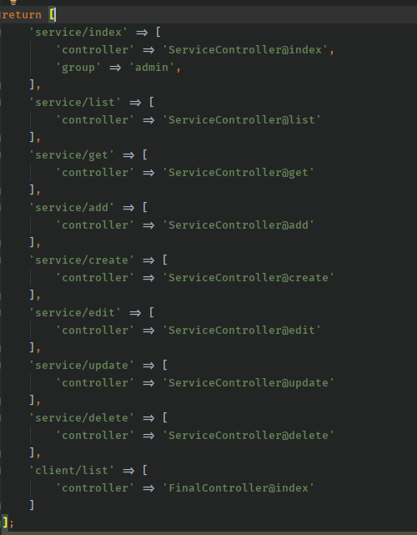

شما برای ایجاد کنترولر ها باید آن را از controller زیرساخت extend کنید.

class ServiceController extends Controller

در نهایت شما برای اجرای برنامه خود در هر قسمت client یا admin باید به صورت زیر عمل کنید:

admin :

function is_final_output($vars)  
{  
 $app = new App();  
  
 $action = $app->request->get('action');  
 $data = $app->routing->admin($action, $vars);  
  
 $app->run($data);  
}

client :

function is_final_clientarea($vars)  
{  
 $app = new App();  
  
 $action = $app->request->get('action', 'client/list');  
 $data = $app->routing->client($action, $vars);  
  
 return $app->run($data);  
}

برای مشاهده از استفاده از component های پیش فرض در زیرساخت که در صورت صدا زدن فقط ایجاد می شود آن ها به صورت زیر می باشند :

$this->request; // میتوانید درخواست های http را با استفاده از این compnent دیافت نمایید  
$this->routing; // با این کامپوننت میتوانید از روت های زیرساخت استفاده کنید  
$this->menu; // برای تغریف منو در هر ماژول میتوانید از این کامپوننت استفاده نمایید  
$this->permission; // برای دادن دسترسی به هر کاربر می توانید از این کامپوننت استفاده کنید  
$this->admin; // برای دریافت اطلاعات ادمین وارد شده میتوتنید از کامپوننت استفاده کنید  
$this->user; // برای درسافت اطلاعات کاربر لاگین شده میتوانید از این کامپوننت استفاده کنید  
$this->setting; // برای دریافت اطلاعات تنظیمات مخصوص ماژول خد میتوانید از این کامپوننت استفاده کنید   
$this->session; // برای استفاده session ها از این کامپوننت استفاده کنید  
$this->dateTime; // با استفاده از این کامپوننت میتوانید تاریخ های میلاذی و شمسی را به بکدیگر تبدیل کرد   
$this->migration; // برای ایجاد میگرشن های خود از این ماژول استفاده کنید